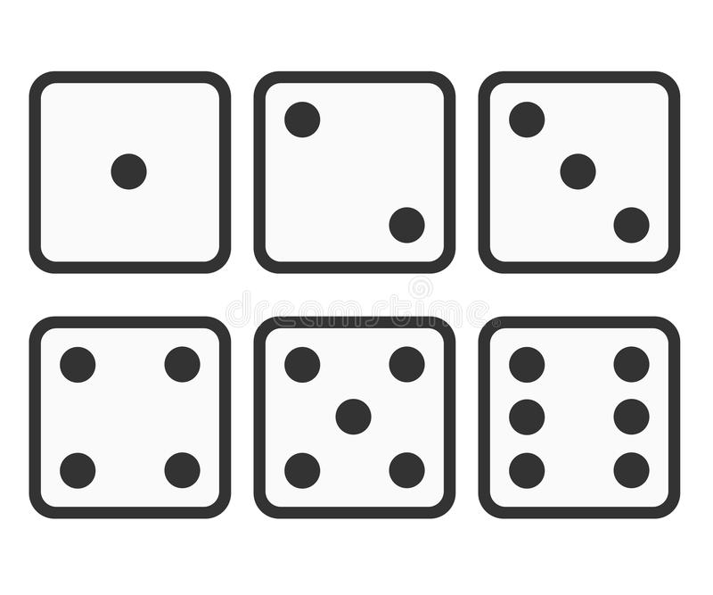

teken het hoofd

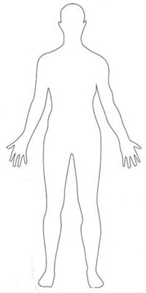

teken de borst en de buik



teken een been



teken een voet



teken een arm



teken een hand

